EJERCICIO BUSCARH 2
Crear unos registros como en el ejemplo. 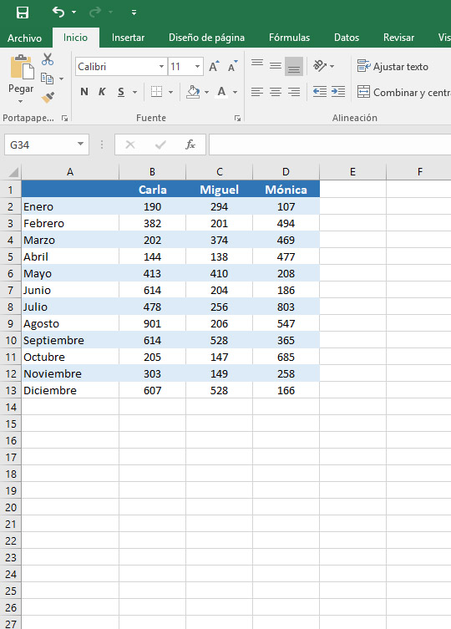

Celda B16. Buscar cuánto ha vendido Carla en el mes de Julio.
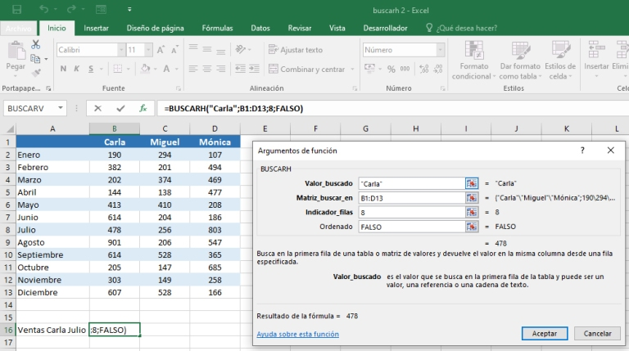
B16=BUSCARH(«Carla»;B1:D13;8;FALSO)
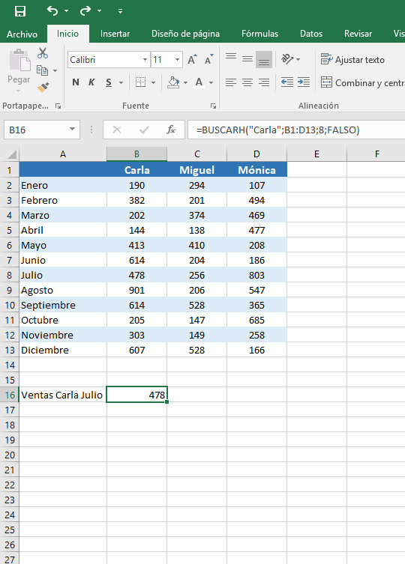

Buscar los siguientes datos.
Ventas Miguel Noviembre: =BUSCARH(«Miguel»;B1:D13;12;FALSO)
Ventas Mónica Marzo: =BUSCARH(«Mónica»;B1:D13;4;FALSO)
Ventas Carla Enero: =BUSCARH(«Carla»;B1:D13;2;FALSO)
Ventas Miguel Junio: =BUSCARH(«Miguel»;B1:D13;7;FALSO)
Ventas Mónica Diciembre: =BUSCARH(«Mónica»;B1:D13;13;FALSO)
